Практическая работа №12
Изучение технологии CSS Grid

Цель: Научиться использовать технологию CSS Grid при создании веб-сайтов.

Количество и ширина столбцов в CSS гридах

№1Разместите дочерние элементы в три столбца: первый шириной 100px, второй 150px, а третий 200px.

Единица fr в CSS гридах

№1Пусть в вашем гриде три столбца. Сделайте так, чтобы третий столбец был в два раза больше первого и второго.

Дробные единицы fr в CSS гридах

№1Пусть в вашем гриде три столбца. Сделайте так, чтобы второй столбец был в 1.5 раза больше первого, а третий столбец в 2.5 раза больше первого.

Пиксели и единицы fr в CSS гридах
№1Пусть в вашем гриде три столбца. Сделайте так, чтобы первый столбец занимал 100px, а остальные два столбца были одинакового размера.

Проценты и единицы fr в CSS гридах
№1Пусть в вашем гриде три столбца. Сделайте так, чтобы первый столбец занимал 20%, а остальные два столбца были одинакового размера.

Функция repeat в CSS гридах

№1Сделайте 4 столбца размером 100px, а еще 3 столбца размером 2fr.

Значение auto в CSS гридах

№1Разместите дочерние элементы в три столбца: первый шириной 100px, второй 150px, а третий пусть займет оставшееся место.

Значение auto-fill в CSS гридах

№1Установите ширину столбца в 200px. Поизменяйте ширину родителя и посмотрите, как меняется количество колонок.

Функция minmax в CSS гридах

№1Напишите пример, демонстрирующий работу функции minmax.

Значение auto-fit в CSS гридах

№1 Пусть у вас есть таблица из девяти элементов. Установите для них с помощью значения auto-fit такую ширину столбцов и ширину грид-контейнера, чтобы все дочерние элементы разместились в три ряда.

Количество и ширина рядов в CSS гридах

№1 Разместите блоки в три ряда. Пусть первый блок будет иметь размер 100px, второй 150px, а третий 200px.

Сокращение для рядов и столбцов в CSS гридах

Реализуйте следующую структуру:

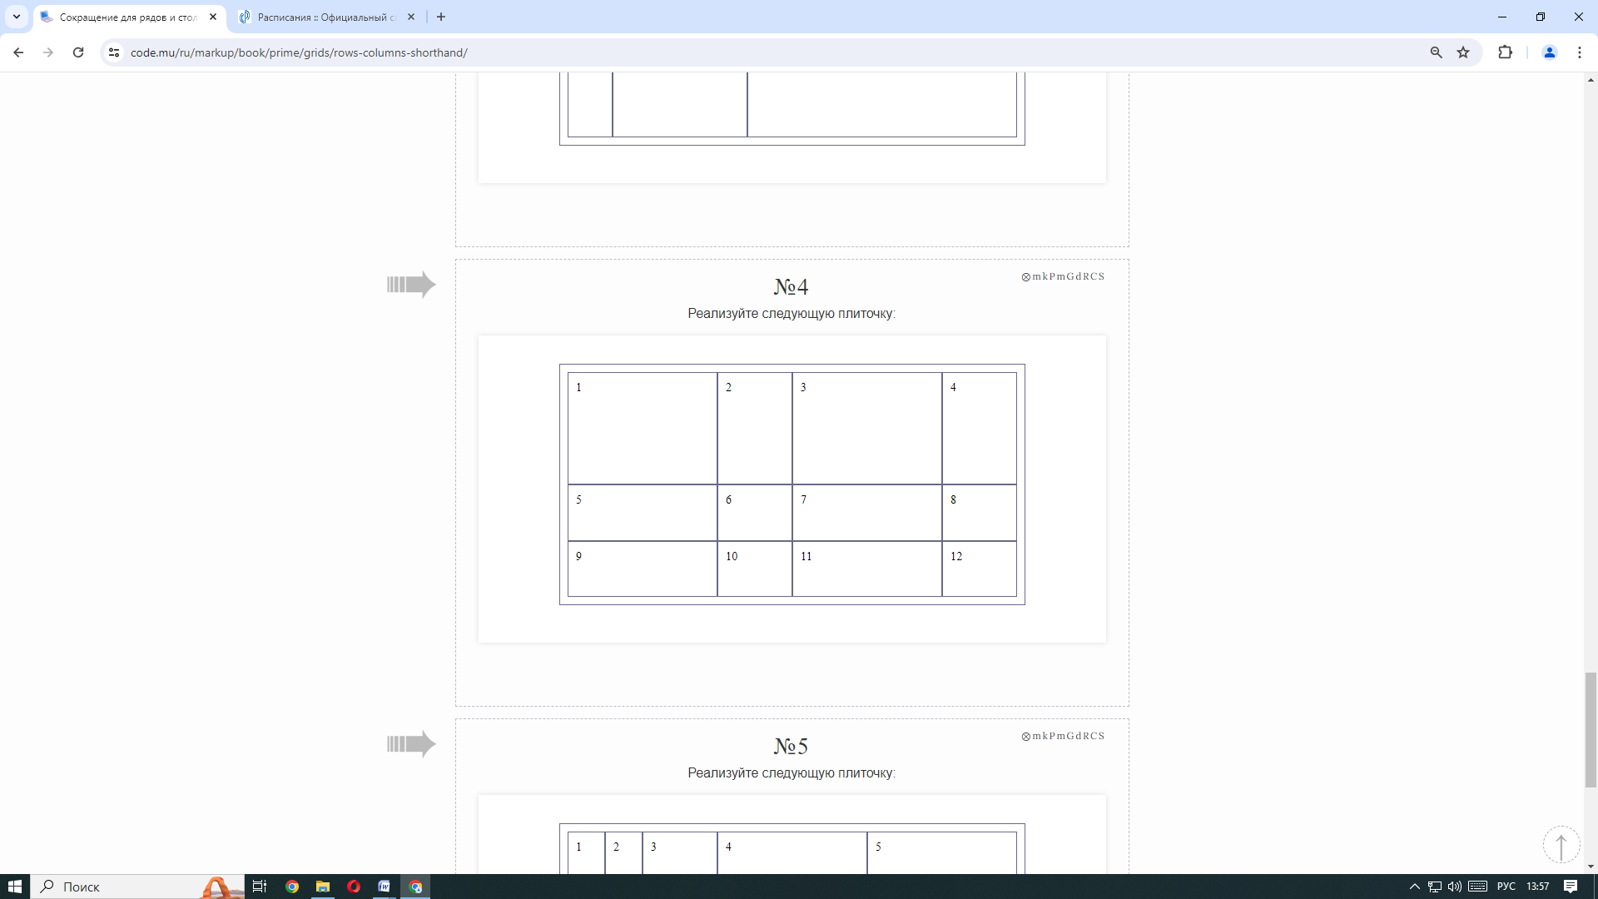

Объединение рядов в CSS гридах

Разместите все элементы и выполните объединение рядов в соответствии со следующим примером:

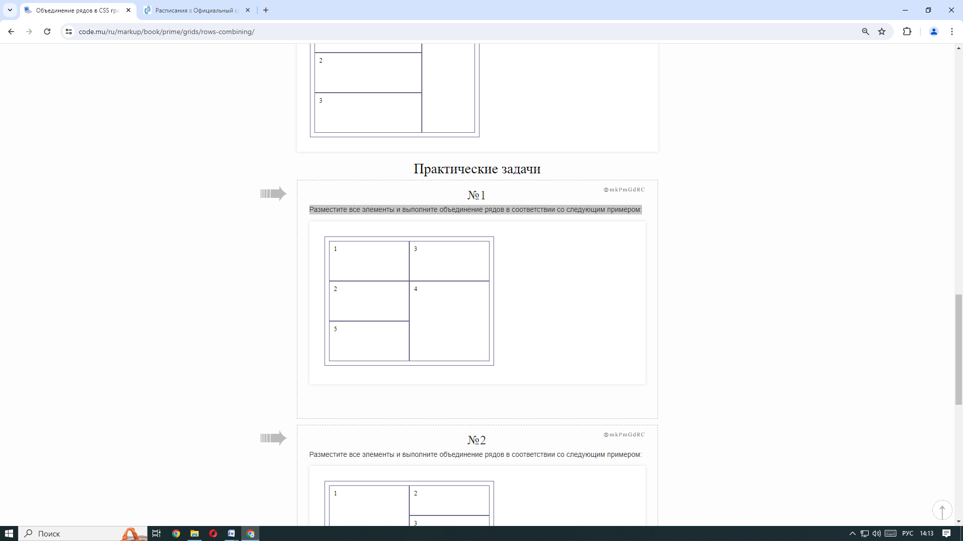

Комбинации объединений по рядам и столбцам в CSS гридах

Разместите элементы в соответствии со следующим примером:
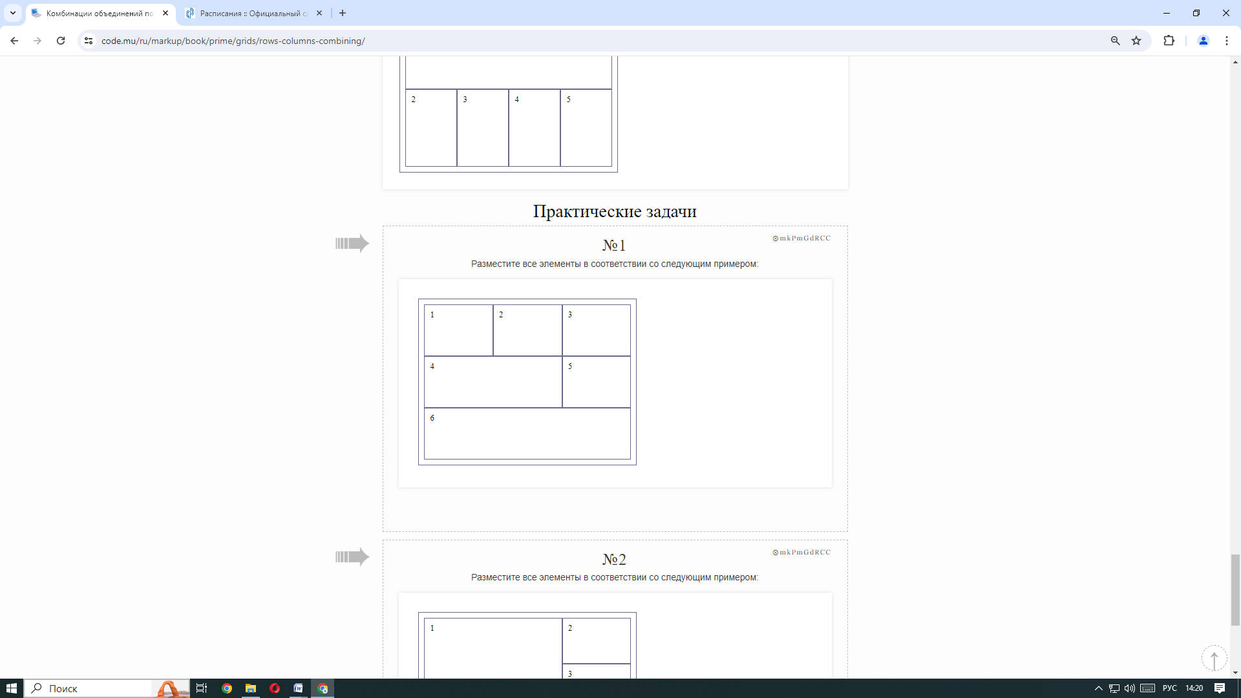

Расстояние между столбцами и рядами в CSS гридах

№1 Создайте таблицу, в которой расстояние между столбцами и рядами будет составлять 10px.

